ПОСТАВЩИК | ООО ТК «РЕЗИНОТЕХНИКА»
Внешний вид  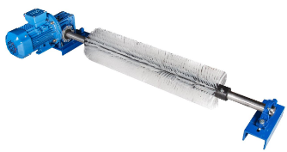 | Внешний вид  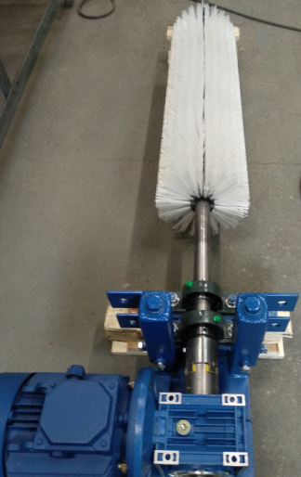
Диаметр волокна щетины - 0,9 мм;  Диаметр щетки - 250 мм.  Длина волокна (ворса) - мм;  Материал щетины - нейлон PA6.6.  Скорость вращения - 140 об/мин. | Диаметр волокна щетины - 1,2 мм;  Диаметр щетки - 250 мм;  Длина волокна (ворса) - 87,5 мм;  Материал щетины – полиамид (износостойкий);  Скорость вращения - 280 об/мин.
Агрегатная устойчивость  - Установка вала в оси, с помощью одного подшипника скольжения;  - Подключение вала к мотору-редуктору прямое;  - Установка щетки с приводом на опорах, швеллерного исполнения. | Агрегатная устойчивость  - Установка вала в оси, с помощью трех подшипников скольжения;  - Подключение вала к мотору-редуктору через соединительную муфту, с эластичным элементом;  - Установка щетки с приводом, на телескопических стойках.
- Установка данной конструкции, не гарантирует сохранения центрирования вала. Установка должна производиться в четкой симметрической плоскости, во избежание искривления, которое ведет к нагрузке на редукторный механизм, а также повышает температуру подшипника скольжения при смещении центра вращения. | - Усиленная конструкция фиксации вала, установка двух подшипников скольжения в месте фиксации основной опоры мотора редуктора, позволяет избежать основного смещения в месте стыковки вала мотора-редуктора и вала щетки, а также центрируя размещение второй опоры в нужной плоскости.
- При обслуживании/ремонте, демонтаж щетки и стыковка вала в мотор-редуктор. | - Соединительная муфта позволяет отсоединять вал щетки без монтажа мотора-редуктора. Также соединительная муфта имеет допуск/погрешность состыковки валов, снимая нагрузку на редукторный механизм.
- Необходимо предусмотреть конструкцию для установки. | 3. Удобство монтажа. Установка щетки с приводом на телескопических стойках, позволяет регулировать подъём/прижатие щетки к конвейерной ленте.
- Скорость вращения - 140 об/мин, для эффективной очистки полотна, допускается устанавливать на конвейерные ленты, со скоростью до 1,5 м/сек. | 4. Скорость вращения - 280 об/мин, возможность установки на ленты, со скоростью от 0,5 до 3,0 м/сек.

